ФГБОУ ВО «БГПУ» им. М. Акмуллы

Центр развития одаренности школьников

**ЗАДАНИЯ**

**по МАТЕМАТИКЕ**

**для учащихся 6 класса**

ВЫПОЛНИЛ

Фамилия **Иванова**

Имя **Анастасия**

Отчество **Владимировна**

Класс **6б**

Школа **МОБУ гимназия № 1**

Город (село) **Мелеуз**

Район **Мелеузовский**

Ф.И.О. учителя **Мелкова Анжелика Николаевна**

**Задача № 1.**



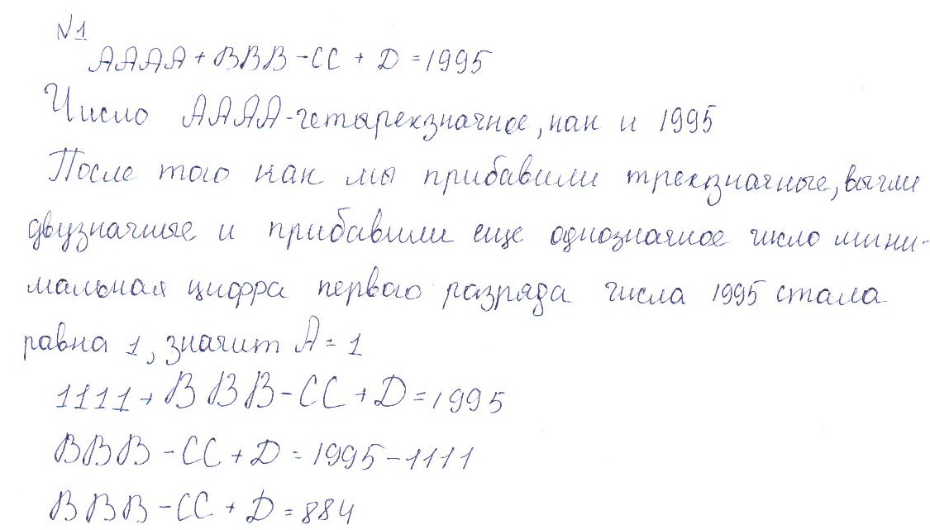

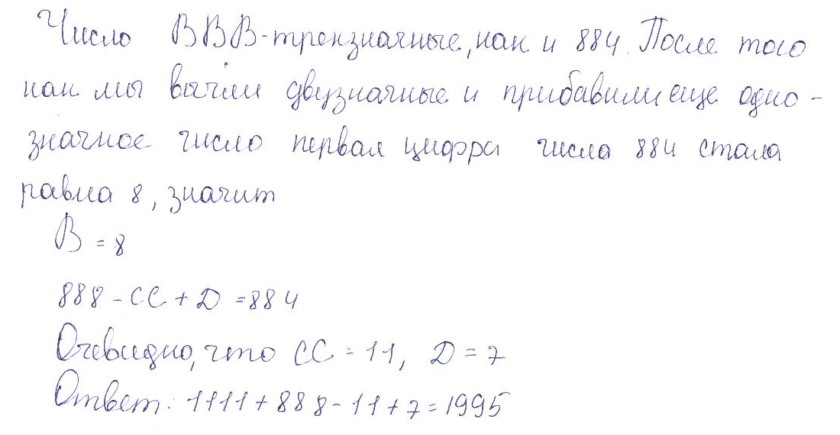

**Задача № 2.**

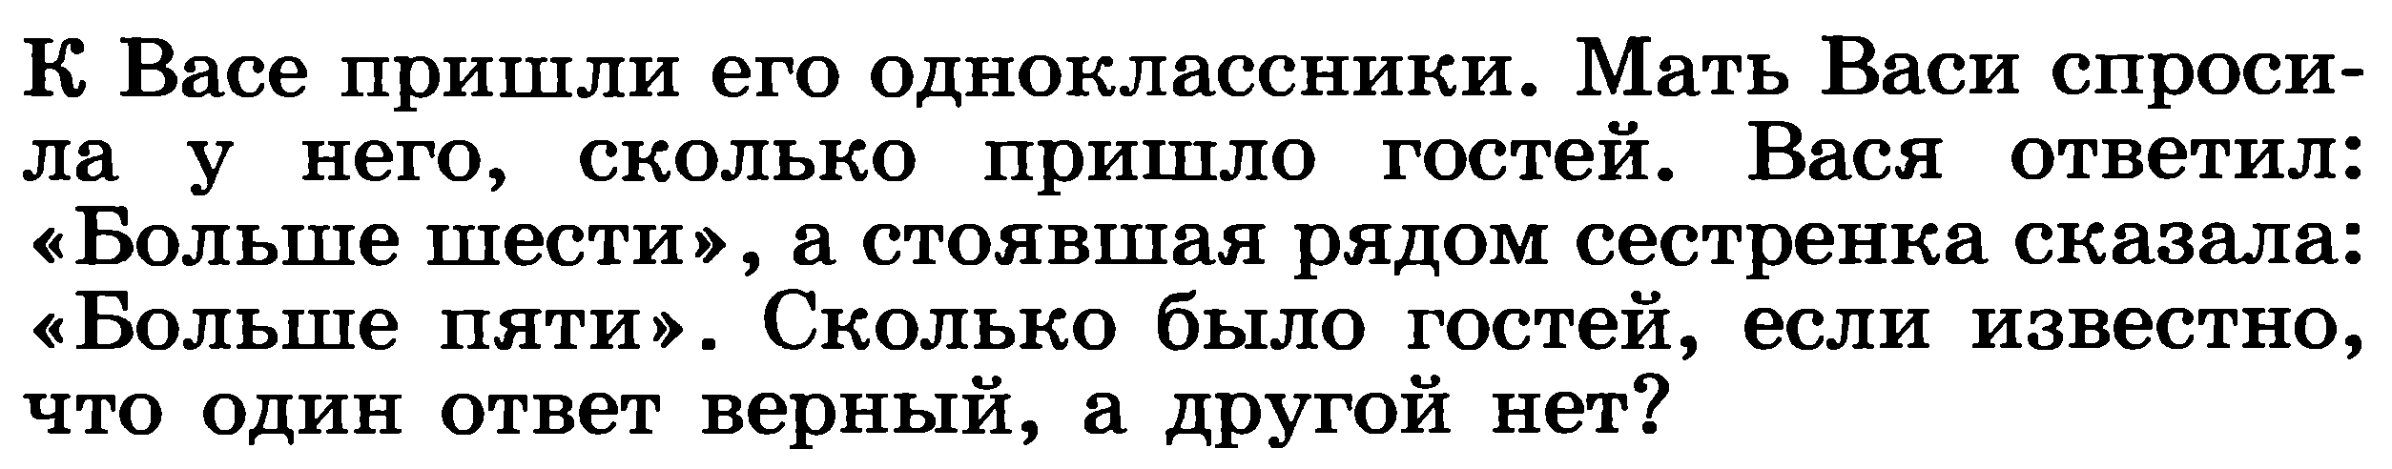

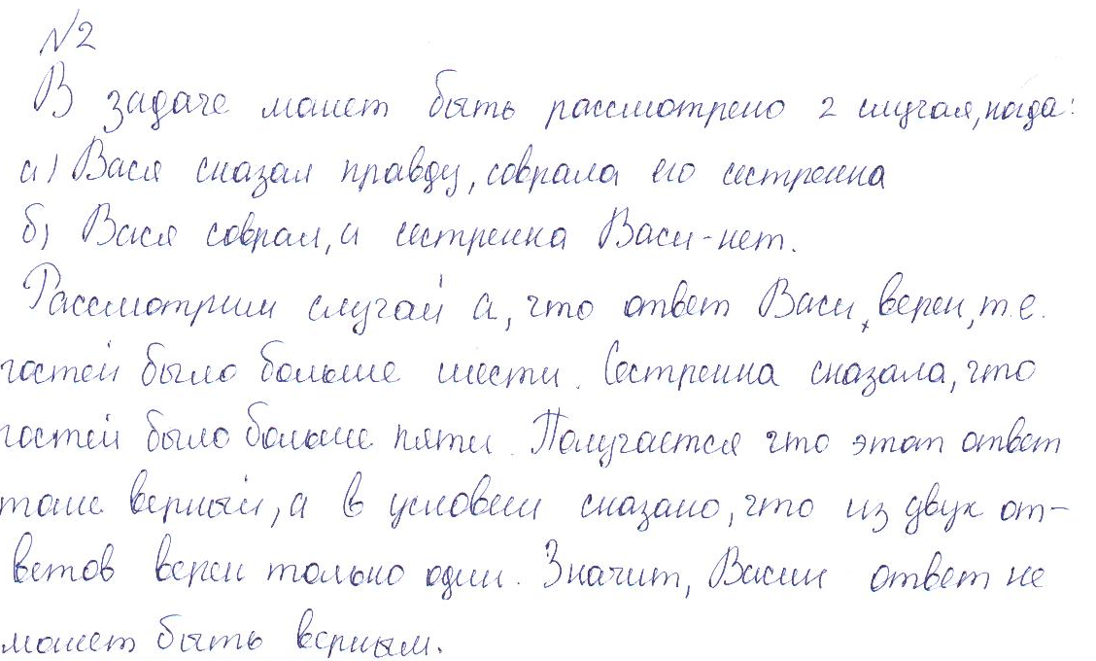

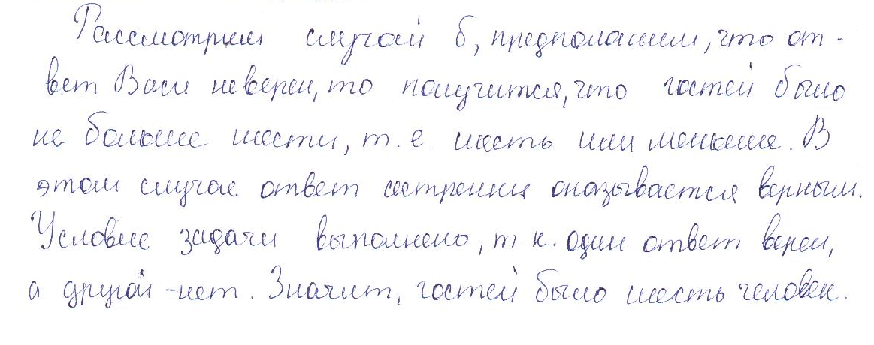

**Задача № 3.**

